湖南师范大学毕业生招聘信息推送平台操作指南

手机端：微信公众号“湖南师范大学云就业平台”

1.关注云就业平台操作指南
- 关注湖南师范大学云就业平台

- 在对话框回复“预订”/“订阅”
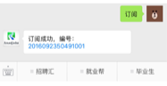
温馨提醒：8天不操作子菜单，就会自动取消预订/订阅，所以请多动动手指点击子菜单。

- 点击个人中心
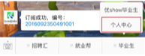

- 完成学号认证并完善个人简历
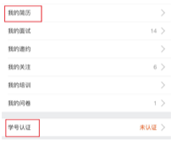

- 请即时查看招聘信息
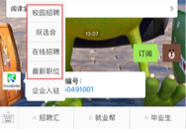

菜单介绍

1.1招聘汇
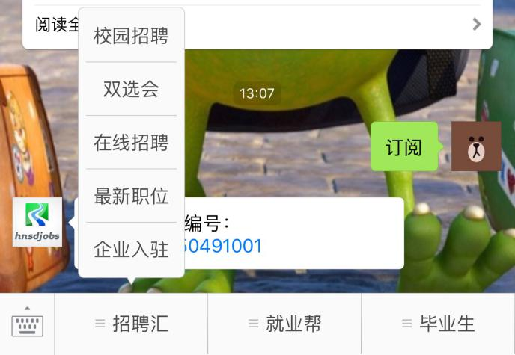
图1.1 招聘汇

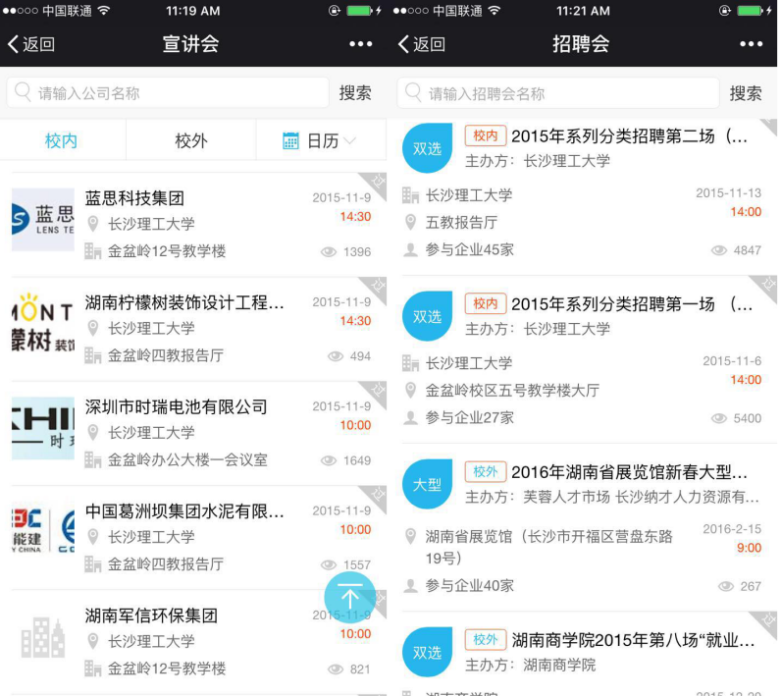
图1.2.1 宣讲会 图1.2.2 双选会
校园招聘（宣讲会）：
1、在“校内”查看企业在我校招聘召开的宣讲会；
2、宣讲会排序按照时间先后顺序排列；
3、在“校外”可查看省内其他高校宣讲会；
4、点击进入某公司宣讲会，点击“关注”，系统会在前一天的早上自动提醒；
5、每晚7:00系统会自动推送第二天的宣讲会，其余时间推送重要消息。

双选会：
1、“双选会”可查看校内外的大型招聘会；
2、点击进入某双选会，点击“关注”，系统会在前一天的早上自动提醒；
3、点击某双选会，进入“双选会详情”，可查看双选会参会企业的详细信息、展位信息、招聘信息以及会场布置图等；
4、若双选会设置领票入场，学生可在“双选会详情”页中领取入场券；
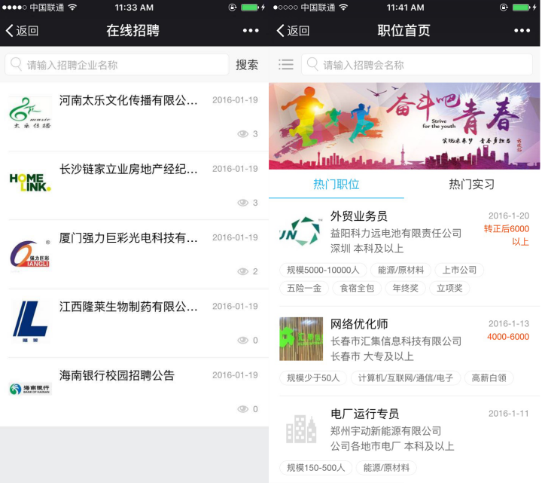
图1.1.3 在线招聘 图1.1.4最新职位
在线招聘：
1、企业的网上招聘简章统一展示在此菜单；
2、学生可以根据自己的求职意向发简历进行网申；

最新职位：
1、企业入驻云就业平台发布的职位集中在此菜单中；
2、学生可以直接根据自己的求职意向一键投递简历给企业；

1.2就业帮
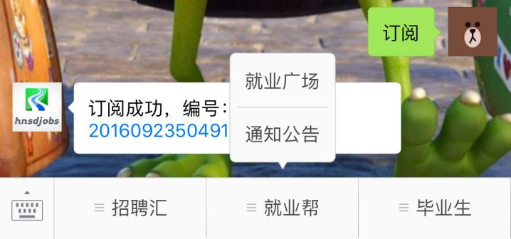
图1.2 就业帮

就业广场：
1、就业广场用于HR与学生的交流；
2、学生在就业广场对想了解的企业提问，企业注册之后可收到学生的问题并进行回复；
通知公告：
1、通知公告挂就业的相关通知（宣讲会时间地点等的变更通知、面试通知等）；

1.3毕业生
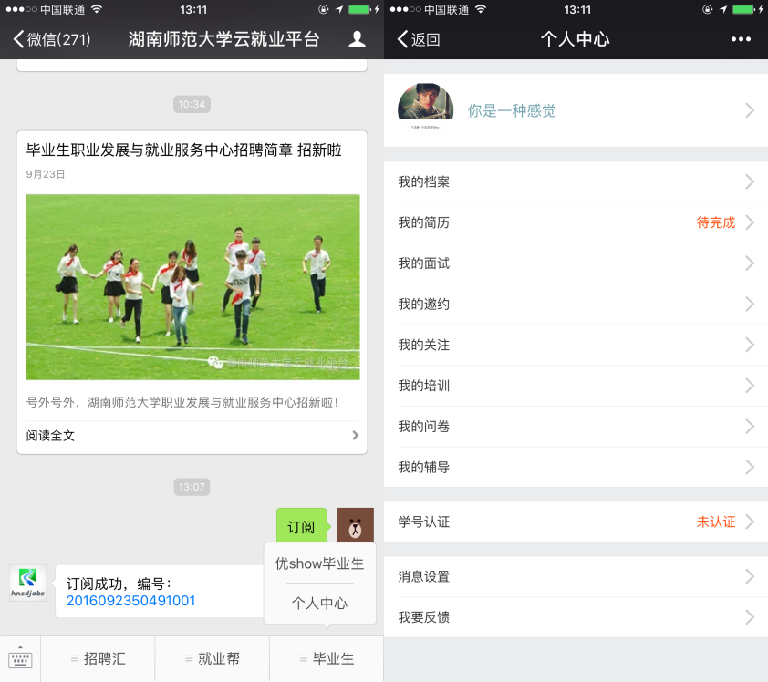
图1.3 毕业生 图1.3.1 个人中心

优show毕业生：学生的自我展示平台，介绍的内容包括自我介绍、求职意向、基本技能、以及工作项目经验，并可以转发链接请同学们进行投票，对各个方面的能力进行评价，老师在云就业运营管理平台也可以对学生进行推荐，企业如果对学生感兴趣可对学生发出邀约，学生在“个人中心”-“我的邀约”查看。
个人中心：
我的简历：云就业平台支持在线投递简历，所以学生需要完善自己的电子简历，有合适的职位即可进行投递；
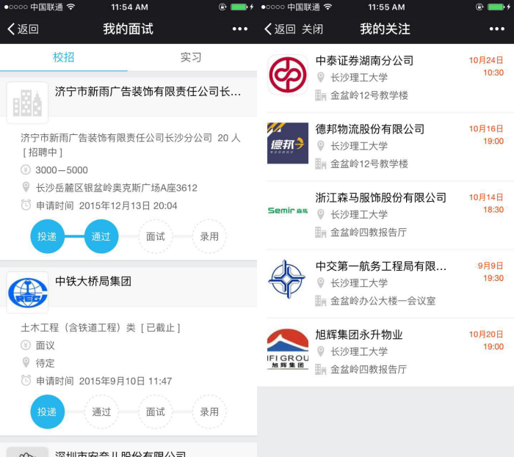
图1.3.2 我的面试 图1.3.3 我的关注

我的面试：学生可以看到已经投递简历的公司的面试进度，列表按面试进度来进行排序；
我的关注：学生关注的宣讲会和双选会可在此处查看，并且会在招聘会的前一天早上收到系统提醒；
我的培训：学生可参加的企业或者老师的相关培训可在此处查看；
我的问卷：学生可在此处查看并填写学校发放的问卷；

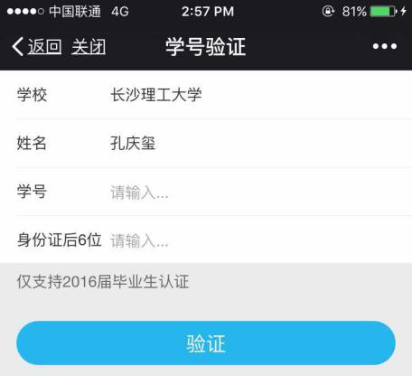
1.3.4 学号认证
学号认证：学生需在此处输入学号以及身份证后六位完成学号认证，学号认证之后可以投递简历，并且外校关注此公众号学生不能进行认证，便于企业与学校的管理；
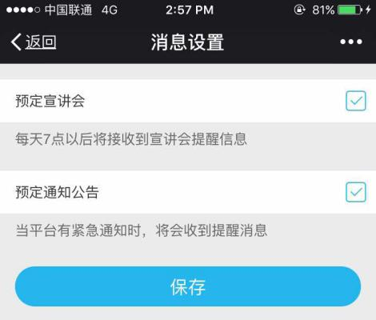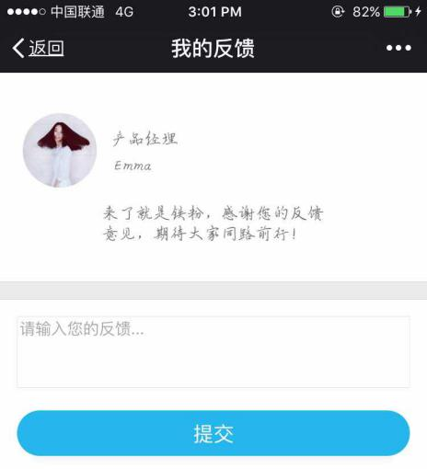
1.3.5 消息设置 1.3.6 我的反馈
消息设置：预定宣讲会勾选，每天晚上7点将会接收到明日宣讲会的提醒，预定通知公告勾选，则会收到平台的推送消息；
我要反馈：平台使用有任何问题可在此处反馈，也可直接在微信对话框中回复；

更多功能，即将上线，敬请关注。

